ABBはB&Rを取得
ABB社はB&R社を取得し、独自の総合的オートメーション・ポートフォリオを生み出します
B&RとABBが組合わされば、他に並ぶもののない総合的な産業用オートメーションソリューション－測定、制御、アクチュエーション、ロボティクス、デジタル化等に関するあらゆるテクノロジーや、ソフトウェアソリューション－を、世界中で提供できるようになるでしょう。
より詳細な情報については、 http://www.abb.com/ia4esをご参照ください。

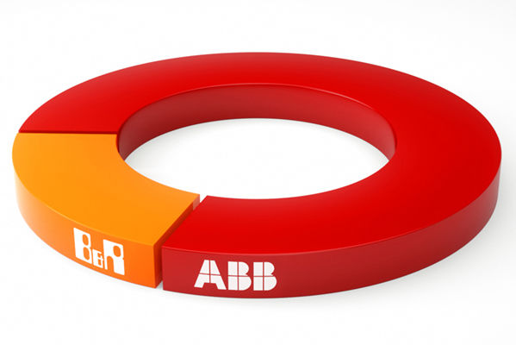
ABB社はB&R社を取得し、独自の総合的オートメーション・ポートフォリオを生み出します

B&Rについて
B&Rはオーストリアに本社を置くイノベーティブなオートメーションカンパニーで、世界各地に事務所を展開しています。2017年6月6日より、B&RはABBグループの一員となり、ひとつのビジネスユニットを形成しています。産業用オートメーションのグローバルリーダーとして、B&Rは最先端のテクノロジーと先進的なエンジニアリングを組み合わせ、あらゆる産業のお客様に機械・ファクトリーオートメーション、モーションコントロール、HMI、統合型安全技術など、トータルソリューションをお客様に提供しています。OPCUA、POWERLINKやopenSAFETYなどの産業用フィールドバス通信規格、Automation Studioという強力なソフトウェア開発環境によって、B&Rは常にオートメーションエンジニアリングの新たな未来を描いています。よりいっそうの工程簡素化の実現と、お客様の期待を超えたいというイノベーションスピリットに支えられ、B&Rは産業オートメーションの最前線を走り続けています。
より詳細な情報については、www.br-automation.com/ja をご覧ください。

